** ΔΗ.Κ.Ε.**

**ΔΕΛΤΙΟ ΤΥΠΟΥ**

**ΘΕΜΑ: ΔΗ.ΠΕ.ΘΕ. ΣΕΡΡΩΝ - ΘΕΡΙΝΟ ΘΕΑΤΡΑΚΙ   
ΚΑΛΟΚΑΙΡΙ 2016**

Το ΔΗ.ΠΕ.ΘΕ. Σερρών σε συνεργασία με το Δημοτικό θερινό θεατράκι της πόλης μας και φέτος το Καλοκαίρι θα παρουσιάσει μια σειρά εκδηλώσεων για να γίνουν πιο ευχάριστα τα καλοκαιρινά βράδια στην πόλη.

Ξεκινώντας από τo **Σάββατο 23** και μέχρι την **Παρασκευή 29 Ιουλίου 2016**

θα φιλοξενήσει θεατρικές ερασιτεχνικές ομάδες, που έρχονται με τις παραστάσεις τους από τη **Νέα Ζίχνη,** **το Σιδηρόκαστρο** και **το Νέο Πετρίτσι**, για να μας παρουσιάσουν τις θεατρικές δουλειές τους.

**ΑΦΙΕΡΩΜΑ ΣΤΟ ΕΡΑΣΙΤΕΧΝΙΚΟ ΘΕΑΤΡΟ ΤΟΥ Ν. ΣΕΡΡΩΝ**Από την θεατρική ομάδα  **Α.ΠΟ.ΔΡΑ.ΣΙ** ,με έδρα το Σιδηρόκαστρο.

**ΔΕΥΤΕΡΑ 25 ΙΟΥΛΙΟΥ 2016 / Ώρα έναρξης: 21.15΄  
ΑΘΛΗΤΙΚΗ ΠΟΛΙΤΙΣΤΙΚΗ ΔΡΑΣΗ ΣΙΝΤΙΚΗΣ**

**«Το αστείον του πράγματος» του Παναγιώτη Μέντη   
βασισμένο σε διηγήματα του Άντον Τσέχωφ  
Από την Ερασιτεχνική θεατρική ομάδα Δήμου Σιντικής (Σιδηροκάστρου) Α. ΠΟ. ΔΡΑ. ΣΙ**

**ΘΕΡΙΝΟ ΘΕΑΤΡΑΚΙ ΣΕΡΡΩΝ**

**Λίγα λόγια για το έργο** ...

Εννέα διαφορετικά μονόπρακτα, 26 διαφορετικοί άνθρωποι, για τους οποίους έγραψε διηγήματα ο Α. Τσέχωφ και συνέθεσε για το θέατρο αριστουργηματικά ο Παναγιώτης Μέντης. Διαφορετικά μεταξύ τους με κοινό στοιχείο τη μοίρα των ανθρώπων που το απαρτίζουν. Ιστορίες σπαρακτικές ιδωμένες από την κωμική τους πλευρά...«δένονται» μεταξύ τους σπονδυλωτά και κυλούν το ένα μέσα στο άλλο με θέμα την απλή καθημερινή ζωή ενώ οι ήρωες ξεπηδούν κάθε φορά μέσα από ένα τεράστιο κάδρο για να ζωντανέψουν, ένα δώρο που ταξιδεύει από φίλο σε φίλο, ένα κακό μαντάτο που πρέπει να ειπωθεί σε ένα δύστυχο συγγενή, μια ανυπεράσπιστη ύπαρξη που διεκδικεί ,ένα κοινό πονόδοντο που ταλαιπωρεί έναν φουκαρά, τα όνειρα που ζει κανείς όταν κερδίζει ένα λαχείο, μια ατμομηχανή που μοιράζονται δυο φίλοι, έναν παπά που δεν μπορεί να ξεμπερδέψει τους ζωντανούς από τους νεκρούς της ενορίας του, την ακατάσχετη φλυαρία ενός επισκέπτη και τέλος έναν πατέρα που προσπαθεί να μυήσει τον γιο του στα μυστήρια του έρωτα.

**ΜΕ ΤΗΝ ΥΠΟΣΤΗΡΗΞΗ ΤΟΥ ΔηΠεΘε ΣΕΡΡΩΝ**

**ΣΥΝΤΕΛΕΣΤΕΣ**

Kείμενα: **Παναγιώτης Μέντης**

Σκηνοθεσία-σκηνικά-μουσική επένδυση: **Γιώργος Καρύδας**

Κοστούμια: **Ο θίασος**

Βοηθός σκηνοθέτη: **Βασιλική Ντικμπασάνη**

Παίζουν με σειρά εμφάνισης : **Γιάννης Κεχαγιάς(Κιθάρα), Σοφία Τσαβλίδου, Σταύρος Τσολακίδης, Πέτρος Κιοσσές, Σάββας Λεζκίδης, Κλειώ Κυριακίδου, Βάσω Κασίδα.**

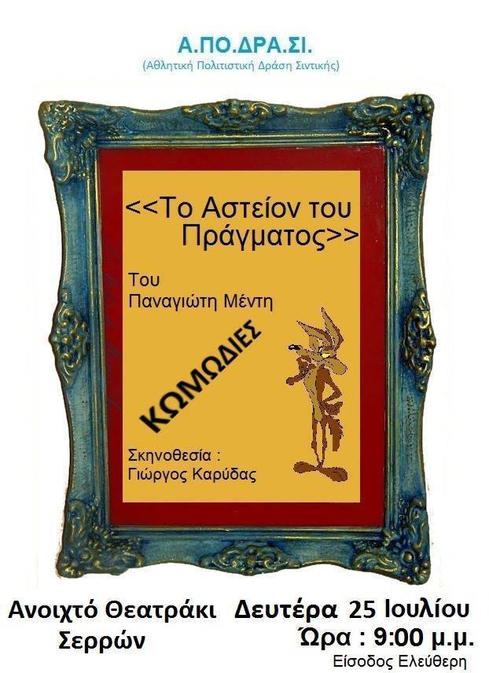

**Δ Η Μ Ο Τ Ι Κ Ο Π Ε Ρ Ι Φ Ε Ρ Ε Ι Α Κ Ο Θ Ε Α Τ Ρ Ο Σ Ε Ρ Ρ Ω Ν  
___ __________________________________ ________ ____________________________________  
 Π. Κωστοπούλου 4, Σέρρες, τηλ: 2321054585 - 2321054268, e-mail: dipetheserron@gmail.com** [**http://www.dipetheserron.gr**](http://www.dipetheserron.gr)